**МОНІТОРИНГ**

**рівня вихованості за І семестр 2018/2019 навчального року**

|  |  |  |  |  |  |  |  |
| --- | --- | --- | --- | --- | --- | --- | --- |
| **№ з/п** | **К- ть учнів** | **Низький рівень** | **%** | **Середній рівень** | **%** | **Високий рівень** | **%** |
| 1 | 173 | 42 | 24 | 99 | 57 | 32 | 18 |

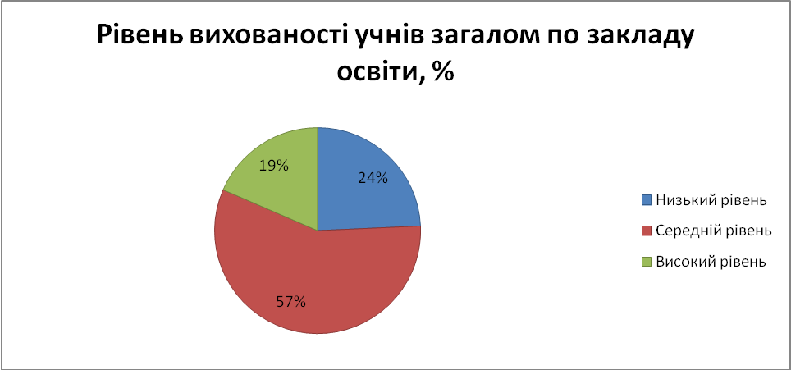

**Порівняльні таблиці моніторингу рівня вихованості за ІІ семестр 2017/2018 та І семестр 2018/2019 навчальних років**

|  |  |  |  |  |  |  |  |  |  |  |  |  |  |  |
| --- | --- | --- | --- | --- | --- | --- | --- | --- | --- | --- | --- | --- | --- | --- |
| **№ з/п** |  | **Рівень вихованості за ІІ семестр**  **2017/2018 навчальний рік** | | | | | | **Рівень вихованості за І семестр**  **2018/2019 навчальний рік** | | | | | | |
|  | **К- ть учнів** | **Низький рівень** | **%** | **Середній рівень** | **%** | **Високий рівень** | **%** | **К- ть учнів** | **Низький рівень** | **%** | **Середній рівень** | **%** | **Високий рівень** | **%** |
| 1 | 169 | 41 | 24 | 98 | 58 | 30 | 18 | 173 | 42 | 24 | 99 | 57 | 32 | 18 |



Моніторинг визначення рівня вихованості учнів дозволив виявити ступінь відповідності особистості учня запланованому виховному результату і ступінь реалізації мети і завдань виховної роботи навчального закладу:

• конкретизувати цілі виховної роботи;

• диференційовано підійти до учнів з різним рівнем вихованості;

• забезпечити індивідуальний підхід до особистості кожного учня;

• обґрунтувати вибір змісту і методів виховання;

• співвіднести проміжний результат з первинно зафіксованим результатом;

• бачити близькі і більш віддалені результати виховної системи.

Аналіз результатів моніторингу рівня вихованості учнів показав, що високий рівень виховності становить 18% , як на кінець 2017/2018 навчального року так і на початок 2018/2019 навчального року, але на два учня більше ніж в минулому навчальному році.

Мають середній рівень вихованості 57%, що на 1% менше ніж в минулому навчальному році, але на одного учня більше.

Мають нестійкий досвід позитивної поведінки на кінець 2017/2018 навчального року 41 учень, що становить 24% . У

І семестрі 2018/2019 навчального року частка учнів з низьким рівнем вихованості становить 24%, але ж на одного учня більше ніж в минулому році, це пояснюється тим, що до закладу освіти були прийняти нові учні.

У ході аналізу психодіагностичного матеріалу було встановлено ряд виховних проблем, які потребують корекційних заходів:  
• організація особистісно конструктивного спілкування;  
• удосконалення процесу індивідуальної підтримки та ефективності колективних творчих справ;  
• профілактика сімейних конфліктів;  
• впровадження технологій саморозвитку особистості учнів.